

Tema
ESPECIFICACIÓN DE CASOS DE USO DETALLADO SISTEMA DE MATRÍCULAS MONSTER

Autores
JUAN DIEGO QUIMBIULCO CARRION
JERSON STIVEN LLUMIQUINGA MORENO
PABLO ALEJANDRO DOMÍNGUEZ AGUILERA

Tutor
Ing. Eduardo Mauricio Campaña Ortega
MIS.MDU.CCNA.CCIA.
PhD. (c) Ingeniería de Software PhD. (c) Seguridad Información

Fecha
19 / 11 / 2025
ESPECIFICACIÓN DE CASOS DE USO DETALLADA SISTEMA DE MATRÍCULAS
“UNIVERSIDAD MONSTER UNIVERSITY”

Índice
ECUD_INGRESAR_AL_SISTEMA 2
ECUD_AUTENTICAR_USUARIO 3
ECUD_CAMBIAR_CONTRASEÑA 4
ECUD_GESTIONAR_CUENTA_USUARIO 6
ECUD_GESTIONAR_DOCENTE 8
ECUD_GESTIONAR_ESTUDIANTE 10
ECUD_GESTIONAR_ASIGNATURA 13
ECUD_GESTIONAR_PAGO 15
ECUD_GESTIONAR_ROL 17

Índice de Ilustraciones
Ilustración 1. Caso de Uso de Ingreso al Sistema. 2
Ilustración 2. Caso de Uso de Autenticar Usuario. 4
Ilustración 3. Caso de Uso de Cambiar Contraseña. 5
Ilustración 4. Caso de Uso de Gestionar Cuenta Usuario. 7
Ilustración 5. Caso de Uso de Gestionar Docente. 9
Ilustración 6. Caso de Uso de Gestionar Estudiante. 11
Ilustración 7. Caso de Uso de Gestionar Asignatura. 13
Ilustración 8. Caso de Uso de Gestionar Pago. 16
Ilustración 9. Caso de Uso de Gestionar Rol. 18

Índice de Tablas
Tabla 1. ECUD Ingresar Sistema 2
Tabla 2. ECUD Autenticar Usuario 4
Tabla 3. ECUD Cambiar Contraseña 5
Tabla 4. ECUD Gestionar Cuenta de Usuario 7
Tabla 5. ECUD Gestionar Docente 9
Tabla 6. ECUD Gestionar Estudiante 11
Tabla 7. ECUD Gestionar Asignatura 13
Tabla 8. ECUD Gestionar Pago 15
Tabla 9. ECUD Gestionar Rol 18

ESPECIFICACIÓN DE CASOS DE USO DETALLADO
A continuación, se muestra la Especificación de Casos de uso Detallado (ECUD) para el Sistema de Matrículas “Universidad Monster University”.

ESPECIFICACIÓN DE CASOS DE USO

ECUD_INGRESAR_AL_SISTEMA
A continuación, se muestra ECUD_INGRESAR_SISTEMA

Tabla 1. ECUD Ingresar Sistema
Nombre Caso de Uso: | Ingresar Sistema
Identificador: | ECUD1
Descripción: | Permite a un usuario autenticarse en el sistema de la universidad Monster University. El sistema valida las credenciales proporcionadas y determina si es el primer ingreso del usuario. En caso de ser primer ingreso, solicita el cambio de la contraseña generada automáticamente y enviada previamente al correo electrónico registrado.
Meta: | Garantizar que solo usuarios autorizados accedan al sistema y asegurar que todos los usuarios establezcan una contraseña personalizada en su primera sesión.
Estado: | Activo |  | Versión: | 1.0
Autores: | Domínguez Pablo, Llumiquinga Jerson, Quimbiulco Juan
Fecha creación: | 15 / 11 / 2025 |  | Fecha modificación: | 17 / 11 / 2025
Precondiciones: | - El usuario debe estar previamente registrado en el sistema.  - El usuario debe haber recibido la contraseña inicial generada automáticamente y enviada vía correo electrónico.  - El sistema debe encontrarse operativo.
Post condiciones: | - El usuario accede al sistema si las credenciales son correctas.  - Si es el primer ingreso, la contraseña queda actualizada a una nueva definida por el usuario.
Gráfico: | 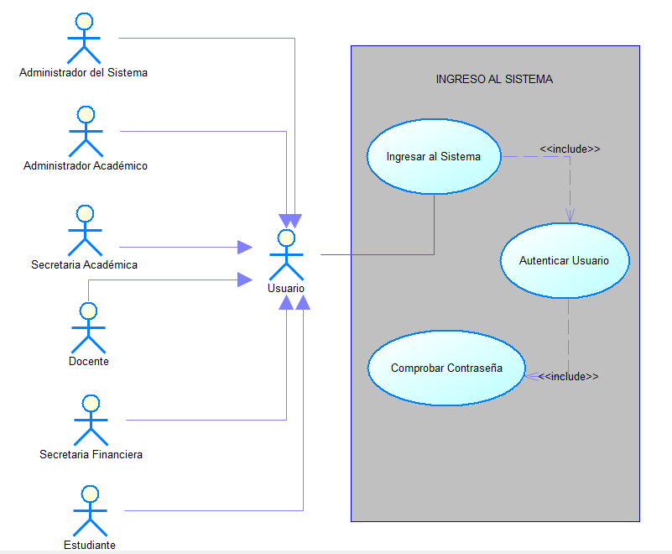  Ilustración 1. Caso de Uso de Ingreso al Sistema.
Flujo básico
Ingresar al sistema y cambiar la contraseña
Usuario |  | Sistema
- El usuario accede al portal de inicio de sesión. |  | - El sistema presenta la interfaz de login solicitando usuario y contraseña.
- El usuario ingresa sus credenciales. |  | - El sistema valida los datos ingresados y presenta una interfaz con los campos de ingreso de una nueva contraseña junto con la repetición de esta.
- El usuario ingresa la nueva contraseña. |  | - El sistema emite un mensaje de confirmación y regresa a la pantalla de login.
Flujo Alternativo
- Datos Incorrectos: Si el sistema determina algún error en algún dato, se muestra un mensaje de error y seguidamente se solicitan los datos nuevamente.
- Contraseña inválida: El sistema validará que la contraseña tenga los parámetros establecidos al momento de cambiarla.
Casos de uso incluidos: ECUD2
Casos de uso extendidos:

ECUD_AUTENTICAR_USUARIO
A continuación, se muestra ECUD_AUTENTICAR_USUARIO

Tabla 2. ECUD Autenticar Usuario
Nombre Caso de Uso: | Autenticar Usuario
Identificador: | ECUD2
Descripción: | Permite validar las credenciales ingresadas por un usuario del sistema con el fin de confirmar su identidad. El sistema verifica el estado de la cuenta, contraseñas y parámetros de seguridad, permitiendo o denegando el acceso según corresponda.
Meta: | Confirmar de manera segura la identidad del usuario antes de darle acceso a las funcionalidades del sistema.
Estado: | Activo |  |  | Versión: | 1.0
Autores: | Domínguez Pablo, Llumiquinga Jerson, Quimbiulco Juan
Fecha creación: | 15 / 11 / 2025 |  |  | Fecha modificación: | 17 / 11 / 2025
Precondiciones: | - El usuario debe estar registrado en el sistema.  - El usuario debe haber recibido previamente sus credenciales iniciales.  - El sistema debe estar en funcionamiento.
Gráfico | 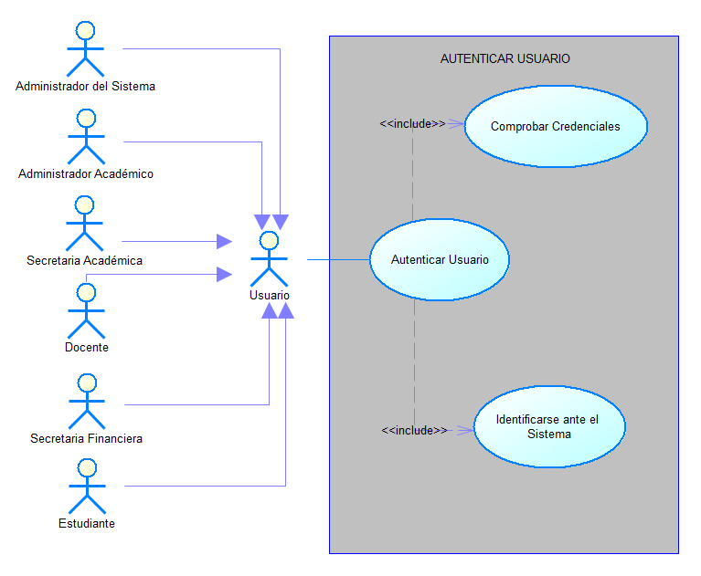  Ilustración 2. Caso de Uso de Autenticar Usuario.
Flujo básico
Usuario |  | Sistema
- El usuario ingresa su nombre de usuario y contraseña. |  | - El sistema verifica si los datos ingresados son correctos y corresponden al usuario.
- El usuario presiona el botón “Aceptar”. |  | - Si la autenticación es correcta, el sistema genera una sesión válida y redirige al usuario al siguiente paso del flujo.
Flujo Alternativo
      - Datos Incorrectos: Si el sistema determina algún error en algún dato, se muestra un mensaje de error y seguidamente se solicitan los datos nuevamente.
      - Si el usuario presiona “Cancelar”, el sistema limpia el formulario.
Post condiciones: |  |  | - Si las credenciales son correctas, el usuario es autenticado y se permite continuar con el flujo de ingreso.  - Si las credenciales son incorrectas, se registra el intento fallido.
Casos de uso incluidos:
Casos de uso extendidos:

ECUD_CAMBIAR_CONTRASEÑA
A continuación, se muestra ECUD_CAMBIAR_CONTRASEÑA

Tabla 3. ECUD Cambiar Contraseña
Nombre Caso de Uso: | Cambiar Contraseña
Identificador: | ECUD3
Descripción: | Permite al usuario cambiar su contraseña, ya sea porque la misma ha caducado según las políticas de seguridad del sistema, porque es su primer ingreso o porque el usuario la ha olvidado y solicita su recuperación.
Meta: | Garantizar que el usuario pueda establecer una contraseña segura y actualizada, cumpliendo políticas de caducidad o recuperación y manteniendo la integridad y la seguridad del sistema.
Estado: | Activo |  | Versión | 1.0
Autores: | Domínguez Pablo, Llumiquinga Jerson, Quimbiulco Juan
Fecha creación: | 15 / 11 / 2025 |  | Fecha modificación | 17 / 11 / 2025
Precondiciones: | - El usuario debe tener una cuenta registrada y activa.  - El usuario debe tener asociado un correo electrónico válido.
Gráfico: | 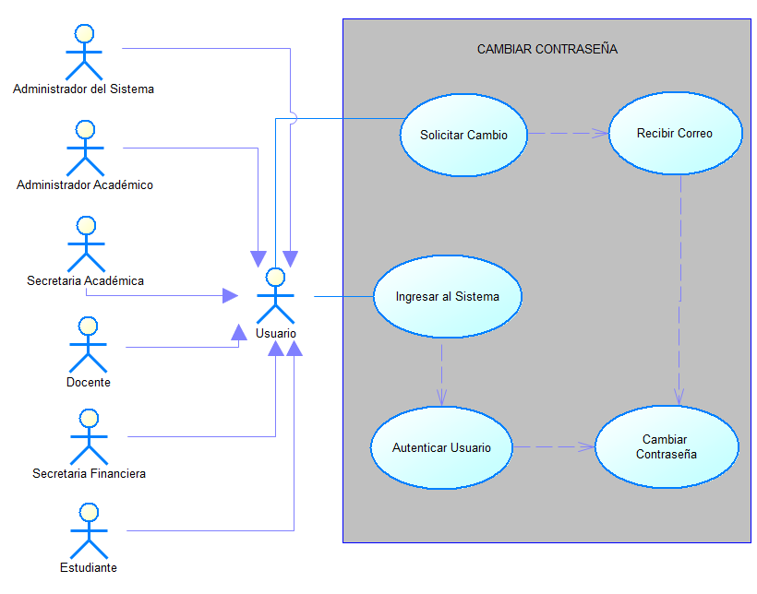  Ilustración 3. Caso de Uso de Cambiar Contraseña.
Flujo básico
Cambiar contraseña por caducidad
Usuario |  |  | Sistema
- El usuario ingresa al portal de login. |  |  | - El sistema solicita usuario y contraseña.
- El usuario ingresa sus credenciales. |  |  | - El sistema valida los datos ingresados.
- El usuario ingresa la nueva contraseña. |  |  | - El sistema detecta que la contraseña está caducada o es el primer ingreso y presenta la interfaz para ingresar la nueva contraseña y su confirmación.
 |  |  | - El sistema valida que la nueva contraseña sea válida según los parámetros requeridos por el sistema.
 |  |  | - El sistema envía a la interfaz ya sea de cliente o administrador.
Cambiar contraseña por olvido
Usuario |  |  | Sistema
- El usuario accede al portal de login y selecciona “Olvidó su contraseña”. |  |  | - El sistema solicita el correo electrónico registrado.
- El usuario ingresa el correo electrónico. |  |  | - El sistema valida el correo y envía un enlace de recuperación.
- El usuario recibe el correo y accede al enlace. |  |  | - El sistema muestra la interfaz para ingresar la nueva contraseña y confirmación.
 |  |  | 8. El sistema valida que la nueva contraseña cumpla los parámetros de seguridad.
7. El usuario ingresa la nueva contraseña.
 |  |  | 9. El sistema actualiza la contraseña y emite un mensaje de confirmación.
Flujo Alternativo
- Cambiar contraseña por caducidad: Si la contraseña nueva a ingresar no es válida, el sistema emite un mensaje de error mencionando que se debe ingresar una contraseña con los parámetros establecidos.
- Contraseña No Cumple Parámetros de Seguridad: Si la contraseña ingresada no cumple con los requisitos del sistema (longitud mínima, combinación de caracteres, etc.) El sistema muestra el mensaje indicando que la contraseña no cumple los parámetros de seguridad, y solicita ingresar una nueva contraseña válida.
Post condiciones: |  | La contraseña del usuario se actualiza en el sistema.
Casos de uso incluidos: |  | ECUD2
Casos de uso extendidos:

ECUD_GESTIONAR_CUENTA_USUARIO
A continuación, se muestra ECUD_GESTIONAR_CUENTA_USUARIO

Tabla 4. ECUD Gestionar Cuenta de Usuario
Nombre Caso de Uso: |  | Gestionar Cuenta Usuario
Identificador: |  | ECUD4
Descripción: |  | Permite administrar la información de las cuentas de usuario registradas en el sistema. Incluye la creación, actualización, consulta y eliminación de cuentas, así como la asignación de roles.
Meta: |  | Garantizar el manejo adecuado de las cuentas de usuario, permitiendo registrar nuevos usuarios, visualizar su información, modificar datos o eliminar cuentas según las necesidades de la institución educativa.
Estado: |  | Activo | Versión: | 1.0
Autores: |  | Domínguez Pablo, Llumiquinga Jerson, Quimbiulco Juan
Fecha creación: |  | 15 / 11 / 2025 | Fecha modificación: | 17 / 11 / 2025
Precondiciones: |  | - El sistema debe tener cuentas previamente registradas.  - El usuario que realice este caso de uso debe autenticarse previamente en el sistema.
Gráfico: |  | 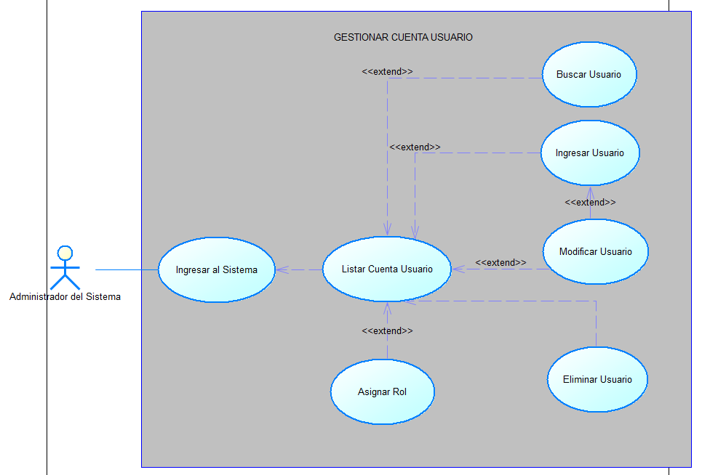  Ilustración 4. Caso de Uso de Gestionar Cuenta Usuario.
Flujo básico
Caso: Verdadero
Crear usuario
Usuario |  |  | Sistema
- El usuario selecciona la opción “Crear Cuenta de Usuario”. |  |  | - El sistema muestra el formulario vacío para ingresar datos del usuario.
- El usuario ingresa los datos solicitados. |  |  | - El sistema valida los datos ingresados.
- El usuario selecciona la opción “Guardar”. |  |  | - El sistema almacena los datos del usuario y muestra un mensaje de confirmación.
Buscar usuario
Usuario |  |  | Sistema
- El usuario selecciona la opción “Buscar Usuario”. |  |  | - El sistema muestra una interfaz para ingresar criterios de búsqueda (usuario, nombre, rol, etc).
- El usuario ingresa los criterios de búsqueda. |  |  | - El sistema consulta y muestra los resultados encontrados.
- El usuario selecciona la opción “Visualizar” sobre un usuario específico. |  |  | - El sistema muestra los datos informativos completos del usuario seleccionado.
Actualizar usuario
Usuario |  |  | Sistema
- El usuario selecciona la opción “Modificar Usuario”. |  |  | - El sistema muestra la información actual del usuario.
- El usuario modifica los campos necesarios (correo, rol, estado, etc.). |  |  | - El sistema valida la información modificada.
- El usuario presiona el botón “Guardar”. |  |  | - El sistema guarda los cambios y muestra un mensaje de éxito.
Eliminar usuario
Usuario |  |  | Sistema
- El usuario selecciona la opción “Eliminar Usuario”. |  |  | - El sistema muestra los datos del usuario a eliminar.
- El usuario confirma la eliminación presionando “Aceptar”. |  |  | - El sistema elimina la cuenta del usuario y muestra un mensaje de confirmación.
Flujo Alternativo
- Datos Incorrectos: Si el sistema determina algún error en algún dato, se muestra un mensaje de error y se solicitan los datos nuevamente.
- Datos Existentes: Si el sistema encuentra que los datos ingresados ya existen, se presenta un mensaje indicando que dicha información ya existe y automáticamente regresa al formulario
- Datos No Encontrados: Si el sistema no encuentra los datos, se muestra un mensaje indicando que no existe dicha información y solicita que se ingrese nuevamente.
- Cancelar: Si el usuario presiona “Cancelar”, el sistema lo redirecciona a la página de inicio.
Post condiciones: | La cuenta de usuario se crea, actualiza, consulta o elimina según la operación realizada.
Casos de uso incluidos: ECUD1, ECUD2, ECUD3
Casos de uso extendidos:

ECUD_GESTIONAR_DOCENTE
A continuación, se muestra ECUD_GESTIONAR_DOCENTE

Tabla 5. ECUD Gestionar Docente
Nombre Caso de Uso: |  | Gestionar Docente
Identificador: |  | ECUD5
Descripción: |  | Este caso de uso permite a la Secretaria Académica gestionar la información de los docentes registrados en el sistema. Incluye el registro de nuevos docentes, la consulta y actualización de información y la eliminación del registro.
Meta: |  | Permitir la gestión de los docentes institucionales, garantizando que la información esté actualizada y disponible en todo momento.
Estado: |  | Activo | Versión: | 1.0
Autores: |  | Domínguez Pablo, Llumiquinga Jerson, Quimbiulco Juan
Fecha creación: |  | 15 / 11 / 2025 | Fecha modificación: | 17 / 11 / 2025
Precondiciones: |  | - La Secretaria Académica debe estar autenticada en el sistema.  - El sistema debe estar funcionando.
Gráfico: |  | 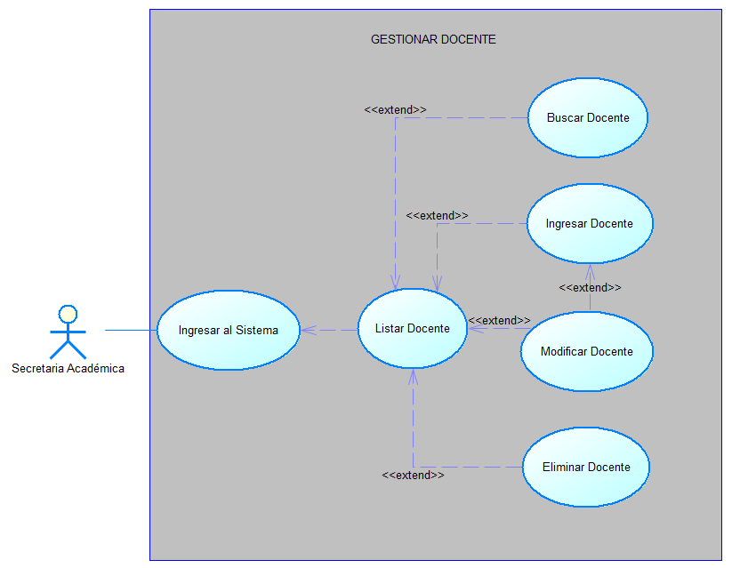  Ilustración 5. Caso de Uso de Gestionar Docente.
Flujo básico
Caso: Verdadero
Crear docente
Usuario |  |  | Sistema
- El usuario selecciona la opción “Registrar Docente”. |  |  | - El sistema muestra el formulario vacío para ingresar la información del docente.
- El usuario ingresa toda la información requerida. |  |  | - El sistema valida la información ingresada (formatos, campos obligatorios, duplicados).
- El usuario selecciona la opción “Guardar”. |  |  | 6. El sistema registra al nuevo docente en la base de datos y muestra un mensaje de confirmación.
Buscar docente
Usuario |  |  | Sistema
- El usuario selecciona la opción “Buscar Docente”. |  |  | - El sistema muestra los filtros de búsqueda (cédula, nombres, título, departamento, etc.).
- El usuario ingresa los criterios de búsqueda. |  |  | - El sistema consulta la información y muestra los resultados encontrados.
- El usuario selecciona “Visualizar” sobre un docente. |  |  | - El sistema muestra el registro completo del docente.
Actualizar docente
Usuario |  |  | Sistema
- El usuario selecciona la opción “Modificar Docente”. |  |  | - El sistema presenta la información actual del docente.
- El usuario modifica los campos necesarios (títulos, correo, área, tipo de contrato, etc.). |  |  | - El sistema valida los datos modificados.
- El usuario presiona “Guardar”. |  |  | - El sistema registra los cambios en la base de datos y muestra un mensaje de actualización exitosa.
Eliminar docente
Usuario |  |  | Sistema
- El usuario selecciona la opción “Eliminar Docente”. |  |  | - El sistema muestra la información del docente seleccionado.
- El usuario confirma la eliminación. |  |  | - El sistema verifica si el docente tiene asignaciones activas (materias, horarios).  - Si no existen dependencias, realiza la eliminación (generalmente lógica).  - Muestra mensaje de confirmación.
Flujo Alternativo
- Datos Incorrectos: Si el sistema determina error en algún dato, se muestra un mensaje de error y seguidamente se solicitan los datos nuevamente.
- Datos Existentes: Si el sistema encuentra que los datos ingresados ya existen, se presenta un mensaje indicando que dicha información ya existe y automáticamente regresa al formulario
- Datos No Encontrados: Si el sistema no encuentra los datos, se muestra un mensaje indicando que no existe dicha información y solicita que se ingrese nuevamente.
- Cancelar: Si el usuario presiona “Cancelar”, el sistema lo redirecciona a la página de inicio.
Post condiciones: | La información de los docentes queda creada, actualizada, consultada o eliminada según sea el caso.
Casos de uso incluidos: ECUD1, ECUD2
Casos de uso extendidos:

ECUD_GESTIONAR_ESTUDIANTE
A continuación, se muestra ECUD_GESTIONAR_ESTUDIANTE

Tabla 6. ECUD Gestionar Estudiante
Nombre Caso de Uso: |  | Gestionar Estudiante
Identificador: |  | ECUD6
Descripción: |  | Permite a la Secretaria Académica gestionar la información de los estudiantes registrados en el sistema. Incluye el registro de nuevos estudiantes, consulta de perfiles, actualización de datos y eliminación del registro.
Meta: |  | Mantener actualizada y correctamente administrada la información de los estudiantes para garantizar el correcto funcionamiento de los procesos académicos y administrativos del sistema.
Estado: |  | Activo | Versión: | 1.0
Autores: |  | Domínguez Pablo, Llumiquinga Jerson, Quimbiulco Juan
Fecha creación: |  | 15 / 11 / 2025 | Fecha modificación: | 17 / 11 / 2025
Precondiciones: |  | - La Secretaria Académica debe estar autenticada en el sistema.  - Para el registro de un estudiante, debe existir la información personal requerida (cédula, nombres, correo, etc.).  - Para eliminar un estudiante, no debe tener matrículas activas.
Gráfico: |  | 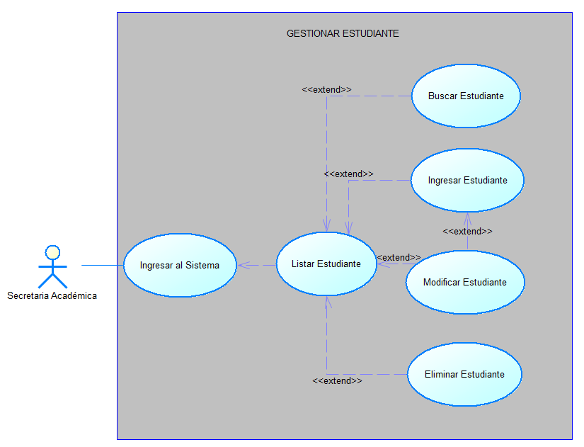  Ilustración 6. Caso de Uso de Gestionar Estudiante.
Flujo básico
Caso: Verdadero
Crear estudiante
Usuario |  |  | Sistema
- El usuario selecciona la opción “Registrar Estudiante”. |  |  | - El sistema muestra el formulario para registrar información del estudiante (datos personales, contacto, nivel, modalidad, etc.).
- El usuario ingresa toda la información requerida. |  |  | - El sistema valida los campos obligatorios y formato de datos.
- El usuario selecciona “Guardar”. |  |  | - El sistema registra la información del estudiante en la base de datos.  - El sistema muestra un mensaje de registro exitoso.
Buscar estudiante
Usuario |  |  | Sistema
- El usuario selecciona la opción “Buscar Estudiante”. |  |  | - El sistema muestra los filtros de búsqueda (cédula, nombre, ID, paralelo, nivel).
- El usuario ingresa los criterios de búsqueda. |  |  | - El sistema consulta y muestra los resultados encontrados.
- El usuario selecciona “Visualizar” sobre el estudiante deseado. |  |  | - El sistema muestra el perfil completo del estudiante.
Actualizar estudiante
Usuario |  |  | Sistema
- El usuario selecciona la opción “Modificar Estudiante”. |  |  | - El sistema muestra todos los datos del estudiante.
- El usuario modifica la información necesaria (datos personales, contacto, estado académico, etc.). |  |  | - El sistema valida los cambios realizados.
- El usuario selecciona “Guardar”. |  |  | - El sistema actualiza la información en la base de datos.  - El sistema muestra un mensaje de éxito.
Eliminar estudiante
Usuario |  |  | Sistema
- El usuario selecciona la opción “Eliminar Estudiante”. |  |  | - El sistema muestra la información del estudiante.
- El usuario confirma la acción haciendo clic en “Aceptar”. |  |  | - El sistema verifica si el estudiante tiene matrículas o deudas activas.  - Si no existen dependencias, elimina (o marca como inactivo) al estudiante.  - Muestra mensaje de confirmación.
Flujo Alternativo
- Datos Incorrectos: Si el sistema determina algún error en algún dato, se muestra un mensaje de error y seguidamente se solicitan los datos nuevamente.
- Datos Existentes: Si el sistema encuentra que los datos ingresados ya existen, se presenta un mensaje indicando que dicha información ya existe y automáticamente regresa al formulario
- Datos No Encontrados: Si el sistema no encuentra los datos, se muestra un mensaje indicando que no existe dicha información y solicita que se ingrese nuevamente.
- Cancelar: Si el usuario presiona “Cancelar”, el sistema lo redirecciona a la página de inicio.
Post condiciones: | La información de los estudiantes queda creada, actualizada, consultada o eliminada según sea el caso.
Casos de uso incluidos: ECUD1, ECUD2
Casos de uso extendidos:

ECUD_GESTIONAR_ASIGNATURA
A continuación, se muestra ECUD_GESTIONAR_ASIGNATURA

Tabla 7. ECUD Gestionar Asignatura
Nombre Caso de Uso: |  | Gestionar Asignatura
Identificador: |  | ECUD7
Descripción: |  | Permite al Administrador Académico gestionar la información de las asignaturas ofrecidas por la institución. Incluye registrar nuevas asignaturas, consultar las existentes, actualizarlas o eliminarlas.
Meta: |  | Mantener un catálogo de asignaturas actualizado y coherente con la malla curricular y con los procesos académicos.
Estado: |  | Activo | Versión: | 1.0
Autores: |  | Domínguez Pablo, Llumiquinga Jerson, Quimbiulco Juan
Fecha creación: |  | 15 / 11 / 2025 | Fecha modificación: | 17 / 11 / 2025
Precondiciones: |  | - El Administrador Académico debe estar autenticado en el sistema.  - Debe tener permisos para gestionar asignaturas.
Gráfico: |  | 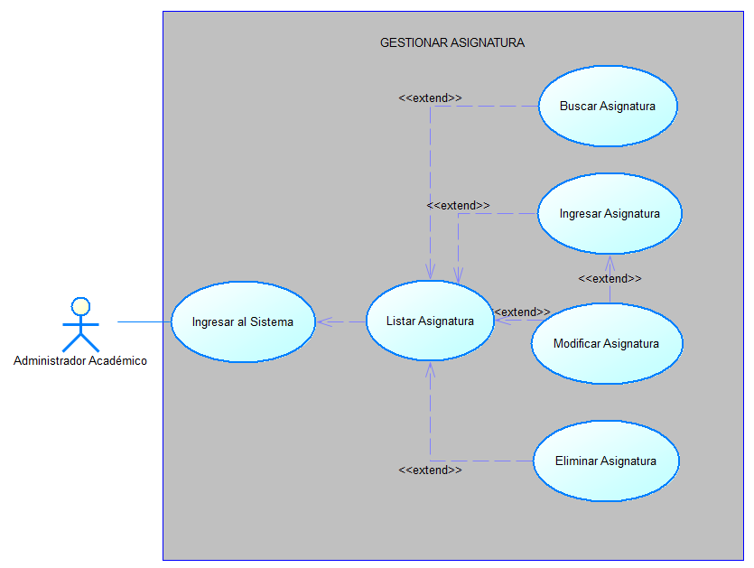  Ilustración 7. Caso de Uso de Gestionar Asignatura.
Flujo básico
Caso: Verdadero
Crear asignatura
Usuario |  |  | Sistema
- El usuario selecciona la opción “Registrar Asignatura”. |  |  | - El sistema muestra un formulario vacío para ingresar la información (nombre, código, créditos, nivel, tipo, prerrequisitos, etc.).
- El usuario ingresa toda la información requerida. |  |  | - El sistema valida los campos obligatorios y el formato de datos.
- El usuario selecciona “Guardar”. |  |  | - El sistema registra la asignatura en la base de datos.  - Muestra un mensaje de confirmación.
Buscar asignatura
Usuario |  |  | Sistema
- El usuario selecciona la opción “Buscar Asignatura”. |  |  | - El sistema muestra los filtros de búsqueda (código, nombre, nivel, tipo).
- El usuario ingresa los criterios de búsqueda. |  |  | - El sistema busca en la base de datos y muestra los resultados encontrados.
- El usuario selecciona “Visualizar” sobre la asignatura deseada. |  |  | - El sistema muestra la información completa de la asignatura.
Actualizar asignatura
Usuario |  |  | Sistema
- El usuario selecciona la opción “Modificar Asignatura”. |  |  | - El sistema muestra un formulario vacío para ingresar la información (nombre, código, créditos, nivel, tipo, prerrequisitos, etc.).
- El usuario ingresa toda la información requerida. |  |  | - El sistema valida los campos obligatorios y el formato de datos.
- El usuario selecciona “Guardar”. |  |  | - El sistema registra la asignatura en la base de datos.  - Muestra un mensaje de confirmación.
Eliminar asignatura
Usuario |  |  | Sistema
- El usuario selecciona la opción “Eliminar Asignatura”. |  |  | - El sistema muestra la información de la asignatura.
- El usuario confirma la acción presionando “Aceptar”. |  |  | - El sistema verifica si la asignatura tiene dependencias (matrículas activas, carga docente, prerrequisitos).  - Si no existen dependencias, elimina lógica o físicamente la asignatura.  - Muestra mensaje de confirmación.
Flujo Alternativo
- Datos Incorrectos: Si el sistema determina algún error en algún dato, se muestra un mensaje de error y seguidamente se solicitan los datos nuevamente.
- Datos Existentes: Si el sistema encuentra que los datos ingresados ya existen, se presenta un mensaje indicando que dicha información ya existe y automáticamente regresa al formulario
- Datos No Encontrados: Si el sistema no encuentra los datos, se muestra un mensaje indicando que no existe dicha información y solicita que se ingrese nuevamente.
- Cancelar: Si el usuario presiona “Cancelar”, el sistema lo redirecciona a la página de inicio.
Post condiciones: | La información de las asignaturas queda creada, actualizada, consultada o eliminada según sea el caso.
Casos de uso incluidos: ECUD1, ECUD2
Casos de uso extendidos:

ECUD_GESTIONAR_PAGO
A continuación, se muestra ECUD_GESTIONAR_PAGO

Tabla 8. ECUD Gestionar Pago
Nombre Caso de Uso: |  | Gestionar Pago
Identificador: |  | ECUD8
Descripción: |  | Permite a la Secretaria Financiera gestionar los pagos realizados por los estudiantes. Incluye el registro de pagos, consulta del historial, actualización de información, generación de comprobantes y anulación cuando corresponda.
Meta: |  | Garantizar una administración eficiente y ordenada de los pagos efectuados por los estudiantes, manteniendo un registro financiero confiable y actualizado.
Estado: |  | Activo | Versión: | 1.0
Autores: |  | Domínguez Pablo, Llumiquinga Jerson, Quimbiulco Juan
Fecha creación: |  | 15 / 11 / 2025 | Fecha modificación: | 17 / 11 / 2025
Precondiciones: |  | - La Secretaria Financiera debe estar autenticada en el sistema.  - El estudiante debe estar registrado en el sistema.  - Para registrar un pago, el estudiante debe tener una deuda o valor pendiente.
Gráfico: |  | 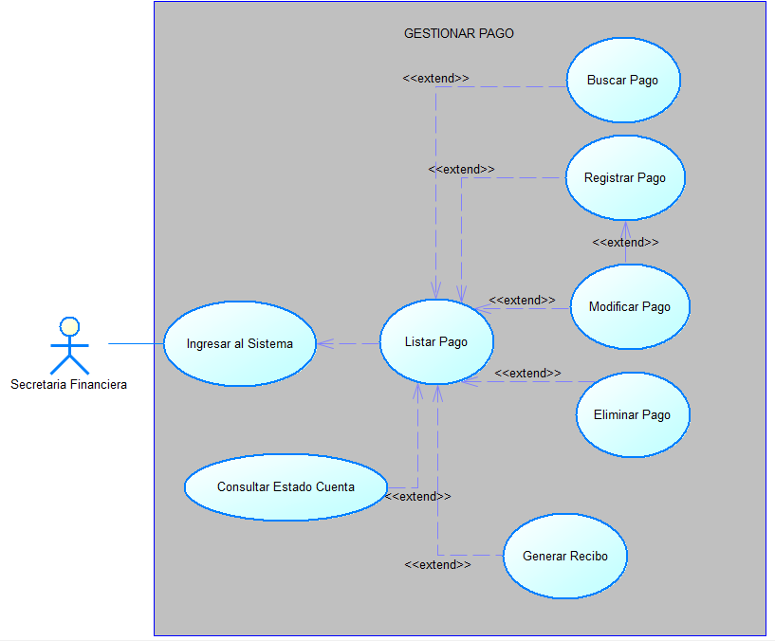  Ilustración 8. Caso de Uso de Gestionar Pago.
Flujo básico
Caso: Verdadero
Crear pago
Usuario |  |  | Sistema
- El usuario selecciona la opción “Registrar Pago”. |  |  | - El sistema muestra un formulario para seleccionar estudiante, concepto y método de pago.
- El usuario selecciona al estudiante y el concepto a pagar. |  |  | - El sistema muestra el detalle de la deuda correspondiente.
- El usuario ingresa los datos del pago (método, referencia, monto). |  |  | - El sistema valida la información ingresada.
- El usuario selecciona “Guardar”. |  |  | - El sistema registra el pago en la base de datos.  - Actualiza el estado financiero del estudiante.  - Genera comprobante de pago.  - Muestra mensaje de confirmación.
Buscar pago
Usuario |  |  | Sistema
- El usuario selecciona la opción “Buscar Pago”. |  |  | - El sistema muestra filtros de búsqueda (estudiante, fechas, concepto, estado).
- El usuario ingresa los criterios de búsqueda. |  |  | - El sistema consulta y muestra los resultados encontrados.
- El usuario selecciona “Visualizar”. |  |  | - El sistema muestra el detalle completo del pago.
Actualizar pago
Usuario |  |  | Sistema
- El usuario selecciona “Modificar Pago”. |  |  | - El sistema muestra la información actual del pago.
- El usuario edita los campos permitidos (referencia, método de pago, observaciones). |  |  | - El sistema valida los datos modificados.
- El usuario selecciona “Guardar”. |  |  | - El sistema guarda los cambios.  - Muestra un mensaje de éxito.
Eliminar pago
Usuario |  |  | Sistema
- El usuario selecciona la opción “Anular Pago”. |  |  | - El sistema muestra la información del pago.
- El usuario confirma la acción seleccionando “Aceptar”. |  |  | - El sistema valida si el pago puede ser anulado.  - El sistema anula el pago y actualiza el estado financiero del estudiante.  - Muestra mensaje de confirmación.
Flujo Alternativo
- Datos Incorrectos: Si el sistema determina algún error en algún dato, se muestra un mensaje de error y seguidamente se solicitan los datos nuevamente.
- Datos Existentes: Si el sistema encuentra que los datos ingresados ya existen, se presenta un mensaje indicando que dicha información ya existe y automáticamente regresa al formulario
- Datos No Encontrados: Si el sistema no encuentra los datos, se muestra un mensaje indicando que no existe dicha información y solicita que se ingrese nuevamente.
- Cancelar: Si el usuario presiona “Cancelar”, el sistema lo redirecciona a la página de inicio.
Post condiciones: | La información de los pagos queda creada, actualizada, consultada o eliminada según sea el caso.
Casos de uso incluidos: ECUD1, ECUD3
Casos de uso extendidos:

ECUD_GESTIONAR_ROL
A continuación, se muestra ECUD_GESTIONAR_ROL

Tabla 9. ECUD Gestionar Rol
Nombre Caso de Uso: |  | Gestionar Rol
Identificador: |  | ECUD9
Descripción: |  | Permite al Administrador del Sistema gestionar los roles que controlan el acceso y permisos dentro del sistema universitario. Incluye la creación, consulta, actualización y eliminación de roles, garantizando una correcta administración de la seguridad y control de privilegios en el sistema.
Meta: |  | Permitir una gestión adecuada de los roles institucionales que regulan los permisos de acceso y operaciones permitidas a los usuarios del sistema.
Estado: |  | Activo | Versión: | 1.0
Autores: |  | Domínguez Pablo, Llumiquinga Jerson, Quimbiulco Juan
Fecha creación: |  | 15 / 11 / 2025 | Fecha modificación: | 17 / 11 / 2025
Precondiciones: |  | - El Administrador del Sistema debe estar autenticado en el sistema.  - Para eliminar un rol, este no debe estar asignado a ningún usuario activo.
Gráfico: |  | 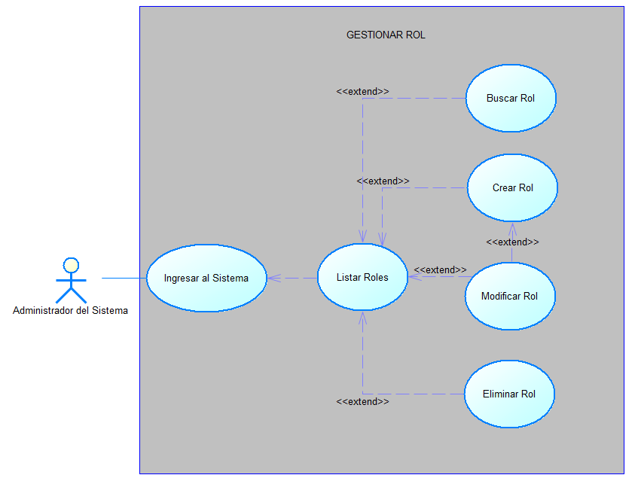  Ilustración 9. Caso de Uso de Gestionar Rol.
Flujo básico
Caso: Verdadero
Crear rol
Usuario |  |  | Sistema
- El usuario selecciona la opción “Registrar Rol”. |  |  | - El sistema muestra el formulario para ingresar datos del rol (nombre, descripción).
- El usuario ingresa el nombre y la descripción del rol. |  |  | - El sistema valida que el nombre del rol no exista previamente.
- El usuario selecciona “Guardar”. |  |  | - El sistema registra el nuevo rol.  - Muestra mensaje de confirmación.
Buscar rol
Usuario |  |  | Sistema
- El usuario selecciona “Buscar Rol”. |  |  | - El sistema muestra filtros de búsqueda (nombre, estado).
- El usuario ingresa criterios de búsqueda. |  |  | - El sistema muestra los resultados encontrados.
- El usuario selecciona “Visualizar”. |  |  | - El sistema muestra la información del rol.
Actualizar rol
Usuario |  |  | Sistema
- El usuario selecciona “Modificar Rol”. |  |  | - El sistema muestra la información actual del rol.
- El usuario modifica nombre o descripción. |  |  | - El sistema valida que la información sea correcta.
- El usuario selecciona “Guardar”. |  |  | - El sistema actualiza la información.  - Muestra un mensaje de éxito.
Eliminar rol
Usuario |  |  | Sistema
- El usuario selecciona “Eliminar Rol”. |  |  | - El sistema muestra los datos del rol seleccionado.
- Confirma la acción haciendo clic en “Aceptar”. |  |  | - El sistema valida si el rol está asignado a usuarios activos.  - Si no existen dependencias, elimina el rol.  - Muestra mensaje de confirmación.
Flujo Alternativo
- Datos Incorrectos: Si el sistema determina algún error en algún dato, se muestra un mensaje de error y seguidamente se solicitan los datos nuevamente.
- Datos Existentes: Si el sistema encuentra que los datos ingresados ya existen, se presenta un mensaje indicando que dicha información ya existe y automáticamente regresa al formulario
- Datos No Encontrados: Si el sistema no encuentra los datos, se muestra un mensaje indicando que no existe dicha información y solicita que se ingrese nuevamente.
- Cancelar: Si el usuario presiona “Cancelar”, el sistema lo redirecciona a la página de inicio.
Post condiciones: | La información de los roles queda creada, actualizada, consultada o eliminada según sea el caso.
Casos de uso incluidos: ECUD1, ECUD3
Casos de uso extendidos:

